

**David Alejandro Ortiz Barrera**

**Jenny Paola Ayala Chala**

**Erika Mayerli Díaz Rosas**

**Karen Tatiana Arévalo Cocunubo**

**Juan Sebastian Rodríguez Gámez**

**2501619**

**Angélica María Triana Guarnizo**

**Explicación interfaz de GitHub**

1. **Pestaña code:**

En esta pestaña podremos ver cuantas ramas (branch), tags y archivos hay en nuestro repositorio.

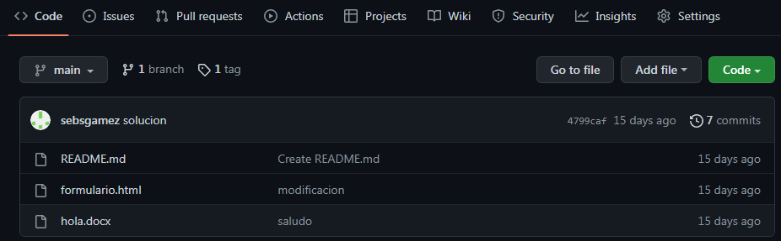

1. **Pestaña issues:** Un Issue es una nota en un repositorio que trata de llamar la atención sobre un problema. Puede ser un error a corregir, una petición para añadir una nueva opción o característica.

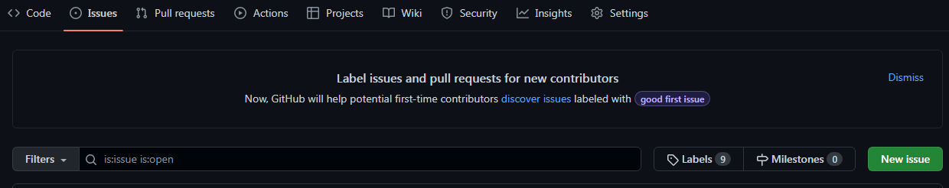

1. **Pestaña** [**Pull requests**](https://github.com/sebsgamez/repositorio/pulls)**:** Los pull requests son la forma de contribuir a un proyecto grupal o de código abierto.

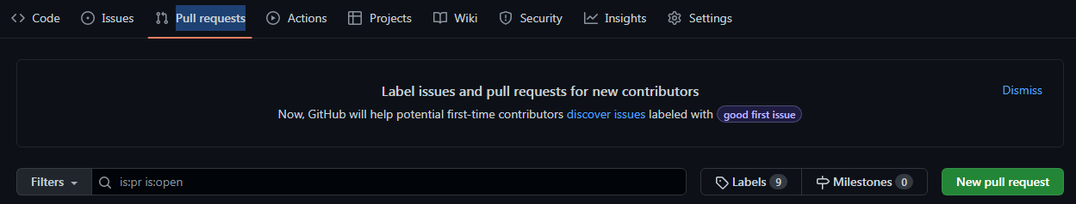

1. **Pestaña Actions:** es una plataforma de integración y despliegue continuos (IC/DC) que te permite automatizar tu mapa de compilación, pruebas y despliegue. Puedes crear flujos de trabajo y crear y probar cada solicitud de cambios en tu repositorio o desplegar solicitudes de cambios fusionadas a producción**.**

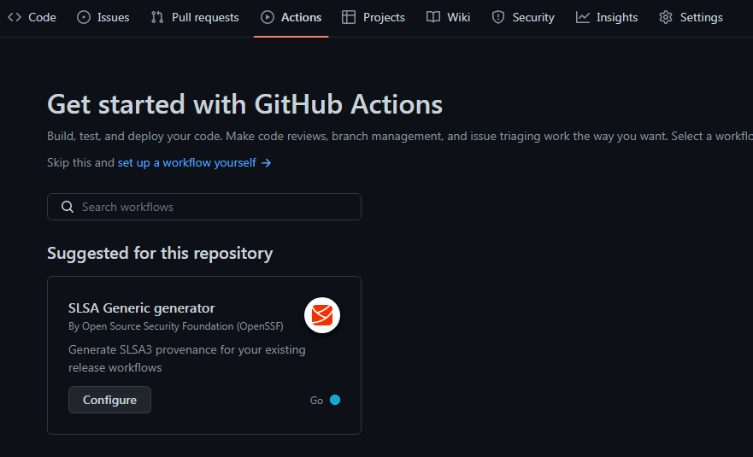

1. **Pestaña projects:** te ayudan a organizar y priorizar el trabajo. Puedes crear instancias de classic projects para un trabajo con características específicas, hojas de ruta completas y hasta listas de comprobación de versiones.

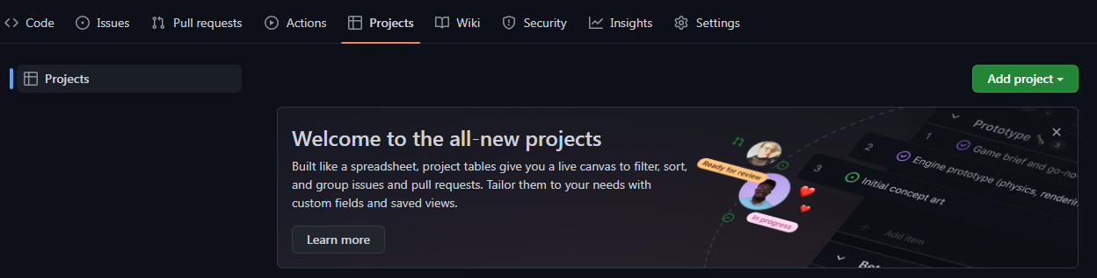

1. **Settings:**

* **General:** En las configuraciones generales podemos cambiar el nombre del repositorio, y mejorar la vista previa de este mismo poniendo una imagen.

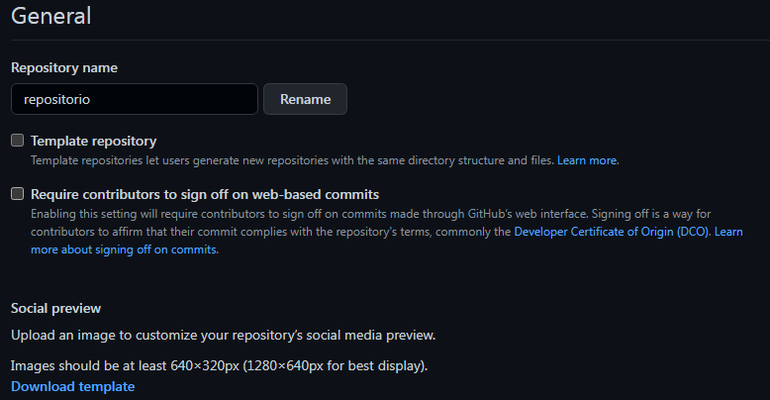

* **Características:** En esta pestaña podemos activar o desactivar varias opciones como lo son:
  + Restringir la edición solo a los colaboradores.
  + Wikis.
  + Conservar los repositorios.
  + Discusiones.

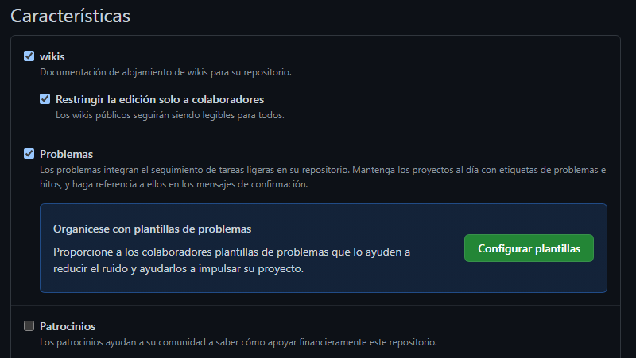

* **Solicitudes de extracción:** puede permitir cualquier combinación de confirmaciones de fusión, aplastamiento o reorganización. Al menos una opción debe estar habilitada. Si tiene habilitado el requisito de historial lineal en cualquier rama protegida, debe habilitar el aplastamiento o el cambio de base.



* **Zona peligrosa:** En este apartado podemos modificar la visibilidad que tiene el repositorio, es decir si queremos que sea público o que solo se pueda ver siendo colaborador, transferir la propiedad del repositorio, archivar el repositorio y por ultimo si ya no se desea se puede eliminar el repositorio.

